G07概要设计说明书



文件状态：  [√] 草稿  [ ] 正式发布  [ ] 正在修改 | 文件标识： | 2017-G07-概要设计说明书-v0.1.0
文件状态：  [√] 草稿  [ ] 正式发布  [ ] 正在修改 | 当前版本： | 0.1.0
文件状态：  [√] 草稿  [ ] 正式发布  [ ] 正在修改 | 作者： | 曹依娜 梁晗昕 陈启强
文件状态：  [√] 草稿  [ ] 正式发布  [ ] 正在修改 | 完成日期： | 2017-04-29

版本历史
版本/状态 | 参与者 | 起止日期 | 备注
0.1.0 | 曹依娜 梁晗昕 陈启强 | 2017-04-29 | 对概要设计做出分析

一.引言 3
1.1编写目的 3
1.2背景 3
1.3参考资料 3
二.总体设计 4
2.1需求规定 4
2.2运行环境 4
2.3基本设计概念和处理流程 5
2.4结构 5
2.5功能器求与程序的关系 5
2.6尚未问决的问题 6
三.接口设计 6
3.1用户接口 6
3.2外部接口 6
3.3内部接口 6
四.运行设计 7
4.1运行模块组合 7
4.2运行控制 7
4.3运行时间 7
五.系统数据结构设计 7
5.1逻辑结构设计要点 7
5.2物理结构设计要点 7
5.3数据结构与程序的关系 7
六.系统出错处理设计 8
6.1出错信息 8
6.2补救措施 8
6.3系统维护设计 8

一.引言

1.1编写目的
编写目的：现如今的大学生普遍喜欢旅行，却同时对于即将前往的旅行地不熟悉，没有很好的攻略也没有兴趣去寻找攻略的困扰。我们小组所要做的这个懒人游网页也许可以轻松解决你的烦恼，让用户轻松出门旅游，无需面对攻略少攻略精的问题。编写概要设计是为我们小组项目做出一个总体设计，设想供选择方案，选取合理方案，推荐最佳方案，模块化分析。
针对人群：喜欢旅游却不擅长做攻略的旅行爱好者（面向当代大学生）

1.2背景
网页名称：懒人游
项目监制：杨 枨
提出者：梁晗昕
开发者：曹依娜 梁晗昕 陈启强
使用用户：旅行爱好者（当代大学生）
运行该软件的计算站（中心）：浏览器

1.3参考资料
书籍参考：《软件工程导论》------清华大学出版社
《Java面向对象设计》------高等教育出版社
《数据库系统概论》------高等教育出版社

参照目前已出现的APP的功能实现

二.总体设计

2.1需求规定
说明对本系统的主要的输入输出项目、处理的功能性能要求，详细的说明可参见附录C。

主要输入项目：输入旅行目的地（地址），旅游方式的选择，旅游天数，对住宿的要求

主要输出项目：关于旅游目的地的相关攻略推荐（主要包括购物，小吃美食，经典推荐，根据用户提出的住宿要求进行推荐）。

处理的功能性能要求：
1.响应时间要求在1s内；更新处理时间也在1s内；数据转换和传送时间在1s内；解题时间在2s内
2.由于该软件是网站，为B/S架构，灵活性较高，在操作方式上尽量可以选择点击方式；运行环境在windows系统。

2.2运行环境
简要地说明对本系统的运行环境（包括硬件环境和支持环境）的规定，详细说明参见附录C

运行环境：
- 硬件环境：
软件环境：2.支持环境：支持Windows（win7，win8，win10等）

2.3基本设计概念和处理流程
网页界面
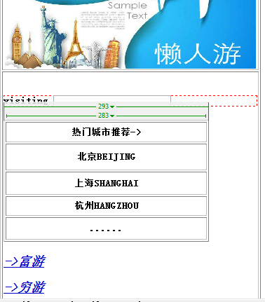
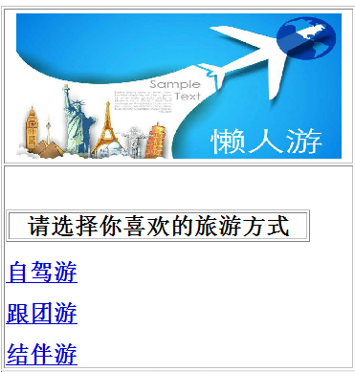
IPO图
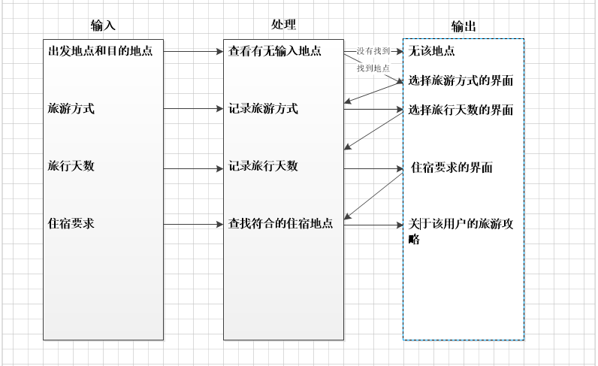

2.4结构
用一览表及框图的形式说明本系统的系统元素（各层模块、子程序、公用程序等）的划分，扼要说明每个系统元素的标识符和功能，分层次地给出各元素之间的控制与被控制关系.

2.5功能器求与程序的关系
本条用一张如下的矩阵图说明各项功能需求的实现同各块程序的分配关系：
功能需求 | 程序（输入程序） | 程序2（搜索显示） | 程序3（输出程序）
用户输入（地点） | √
旅游方式选择 |  | √
旅游经济选择 |  | √
旅游天数选择 |  | √
输出攻略（根据用户所需的需求） |  |  | √

2.6尚未问决的问题
说明在概要设计过程中尚未解决而设计者认为在系统完成之前必须解决的各个问题。
1：由于时间有限，系统难免会存在不少漏洞。
2：由于对数据库设计与开发的知识理解不全面以网页设计只有初步的学习，有可能导致网页关于旅游攻略信息数据库更新不及时和网页可能不太完美。
3：系统优化知识没有接触，所以小组成员不太了解。

三.接口设计

3.1用户接口
说明将向用户提供的命令和它们的语法结构，以及软件的回答信息。
向用户提供的命令：搜索命令，提示用户输入其即将要前往的目的地，选择输入方式，选择旅游经济方式。
命令的语法结构：ASP,HTML,JAVAD等
软件的回答信息：数据库中所包含的相关输入的攻略的输出

3.2外部接口
说明本系统同外界的所有接口的安排包括软件与硬件之间的接口、本系统与各支持软件之间的接口关系。

var cpro_psid = "u2787156";
var cpro_pswidth = "966";
var cpro_psheight = "120";

软件与硬件之间的接口：
本软件和各支持软件之间的接口关系：

3.3内部接口
说明本系统之内的各个系统元素之间的接口的安排。

四.运行设计

4.1运行模块组合
说明对系统施加不同的外界运行控制时所引起的各种不同的运行模块组合，说明每种运行所历经的内部模块和支持软件。
内部模块：
支持软件：

4.2运行控制
说明每一种外界的运行控制的方式方法和操作步骤。
方式方法：
操作步骤：

4.3运行时间
说明每种运行模块组合将占用各种资源的时间。

五.系统数据结构设计

5.1逻辑结构设计要点
给出本系统内所使用的每个数据结构的名称、标识符以及它们之中每个数据项、记录、文卷和系的标识、定义、长度及它们之间的层次的或表格的相互关系。

5.2物理结构设计要点
给出本系统内所使用的每个数据结构中的每个数据项的存储要求，访问方法、存取单位、存取的物理关系（索引、设备、存储区域）、设计考虑和保密条件。

5.3数据结构与程序的关系
说明各个数据结构与访问这些数据结构的形式:

六.系统出错处理设计

6.1出错信息
用一览表的方式说朗每种可能的出错或故障情况出现时，系统输出信息的形式、含意及处理方法。

可能的出错或故障情况 | 输出信息的形式 | 含义 | 处理方法
同一时间内浏览网页的人过多，可能造成服务器瘫痪 | 当前浏览网站的人数过多，请重新加载。 | 定期优化自己的网页
网页兼容性问题 |  |  | 用CSS Hack 技术
用户输入信息数据库中不存在 | SORRY!  您输入的地点无显示 | 所输入的地址所需信息数据库不存在 | 更新数据库

6.2补救措施
说明故障出现后可能采取的变通措施，包括：
a. 后备技术说明准备采用的后备技术，当原始系统数据万一丢失时启用的副本的建立
和启动的技术，例如周期性地把磁盘信息记录到磁带上去就是对于磁盘媒体的一种后备技术；
b. 降效技术说明准备采用的后备技术，使用另一个效率稍低的系统或方法来求得所需
结果的某些部分，例如一个自动系统的降效技术可以是手工操作和数据的人工记录；
c. 恢复及再启动技术说明将使用的恢复再启动技术，使软件从故障点恢复执行或使软
件从头开始重新运行的方法。

1.用户输入信息数据库中不存在，用户输入的目的地信息在数据库中不存在
变通措施：推荐同类型旅游地点，尽量符合用户的基本需求
2.同一时间内浏览网页的人过多，可能造成服务器瘫痪
变通措施：网页首页根据用户搜索记录，定期更改热门搜索旅游地点
网页分模块，尽量实现局部化，模块独立

6.3系统维护设计
说明为了系统维护的方便而在程序内部设计中作出的安排，包括在程序中专门安排用于系统的检查与维护的检测点和专用模块。 各个程序之间的对应关系，可采用如下的矩阵图的形式；

